Приложение №2
к Договору безвозмездного оказания услуг
от «___» _______________ 2025 г. № ____
Сведения о поступивших в приют для животных
животных без владельцев и животных, от права собственности на которых владельцы отказались,
в информационно-телекоммуникационной сети «Интернет»

Фото | Дата отлова | Населенный пункт и адрес отлова | Вид,  пол,  порода | Прибли-зительный возраст | Окрас, характерис-тика волосяного покрова | Наличие ошейника (шлейки), одежды, клетки, переноски, иного транспор-тировоч-ного устройства | Особые отметины и приметы | Наличие / отсутст-вие стерили-зации / кастра-ции | Физическое состояние животного, особенности походки, передвижения, в том числе вследствие травм | Присвоенный идентификационный номер при маркировании  и чипировании | Дата и причина выбытия животного из приюта
1 | 2 | 3 | 4 | 5 | 6 | 7 | 8 | 9 | 10 | 11 | 12
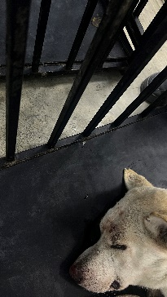 | 15.12.2025г. | Челябинский ГО, 2-й Стройгородок 2 | Собака,  Кобель,  б\п | 7л | Рыже-серый | Нет | Вес 45 кг; высота в холке 60 см | Нет | Удовлетворительное | Бирка №RU17b3732b3  Чип 643045657857136  Дело №563  Карточка учета № 1
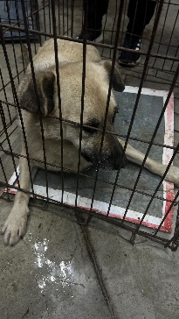 | 15.12.2025г. | Челябинский ГО, Октябрьская 30 | Собака,  Кобель,  б\п | 6л | песочный | Нет | Вес 30 кг; высота в холке 45 см | Нет | Удовлетворительное | Бирка №095  Чип 900217000393092  Дело №563  Карточка учета № 2 | Пришел по агрессии
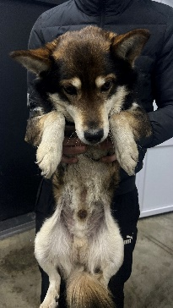 | 15.12.2025г. | Челябинский ГО, Хохрякова 34 | Собака,  Кобель,  б\п | 9л | Черно-рыжий | Нет | Вес 17 кг; высота в холке 40 см | Нет | Удовлетворительное | Бирка №RU1264b2081  Чип 643070928764490  Дело №563  Карточка учета № 3 | Пришел по агрессии

